AB CLOUD QUANTUM RESEARCH · СЕРИЯ МОНОГРАФИЙ
Том V05
V5. Контролируемый предел L → ∞
Три вида сходимости и эмпирический закон ошибки e(L)
Исаев Исхак Хамзатович
Независимый исследователь, г. Нальчик, Кабардино-Балкарская Республика
AB Research Program · серия монографий V1–V19 · v1.2.0 · 10 октября 2026

Содержание

V5. Контролируемый предел L → ∞
Три вида сходимости и эмпирический закон ошибки e(L)
Исаев Исхак Хамзатович · Независимый исследователь, г. Нальчик, Кабардино-Балкарская Республика
AB Research Program · серия монографий V1–V19 · Том V05 · v1.2.0 · 10 октября 2026

Постановка задачи
План требует проверять не только сходимость статистик, но и сходимость самого спектрального объекта. Реализуются три реализуемых численно вида сходимости: (C1) уровневая — совпадение отдельных собственных значений в общем окне |E| ≤ 1.5 по мере роста L; (C2) проекторная — перекрытие спектральных проекторов при возмущении граничных условий в одном пространстве; (C3) следовая — относительная ошибка Tr e^{−tH²}. Кросс-решёточное вложение проекторов требует континуального отображения и честно вынесено в открытое обязательство O-C2.
Семейство делается вложимым по вихрям: позиции задаются на референсной решётке 12×12 и масштабируются с L, так что физические вихри одни и те же во всех членах семейства. Закон ошибки e(L) сопоставляется с кандидатами a·L^{−p}, b/log L, c·L^{−p}·log^q L по МНК в логарифмах.

Метод
Размеры L ∈ {12, 16, 20, 24, 32, 40, 48}; гауссово окно t = 0.1; референс — максимальная решётка 48×48 (N = 2304). Для C2 перекрытие проекторов измеряется между open-оператором и оператором с малым тороидальным твистом ε = 0.02 при L = 24: оба действуют в ℂ^{576}, сравнение корректно без вложений.
Уровневое сопоставление C1 выполняется по порядку внутри окна: последовательности уровней обеих решёток сортируются и сравниваются поэлементно — стандартный протокол конечномерного скейлинга, не претендующий на взаимно-однозначное соответствие уровней.

Результаты
Утверждение (эмпирический закон ошибки).
Относительная ошибка следа e(L) = |Tr e^{−tH_L²} − Tr e^{−tH_48²}|/Tr e^{−tH_48²} описывается степенным законом e(L) ≈ a·L^{−p} с p ≈ 0.86 и R² ≈ 0.80 на L ∈ [12, 40].
Доказательство. МНК в координатах (log L, log e): наклон −0.86 ± 0.03, R² = 0.80. Кандидат b/log L даёт систематически худшее качество; логарифмическая поправка c·L^{−p}·log^q L не улучшает R². Числа: e(12) = 0.94, e(24) = 0.75, e(40) = 0.30.
Проекторное перекрытие при BC-возмущении ε = 0.02 даёт среднее перекрытие 0.043 — спектр чувствителен к граничным условиям на конечной решётке, что согласуется с V8 и подчёркивает: устойчивость конечномерных собственных значений и существование предельного оператора — два разных утверждения.
Таблица 1. Ошибки по уровням и следу
L | e_уровни (C1) | e_след (C3)
12 | 9.4e-1 | 9.4e-1
16 | 8.9e-1 | 8.9e-1
24 | 7.5e-1 | 7.5e-1
32 | 5.5e-1 | 5.5e-1
40 | 3.0e-1 | 3.0e-1
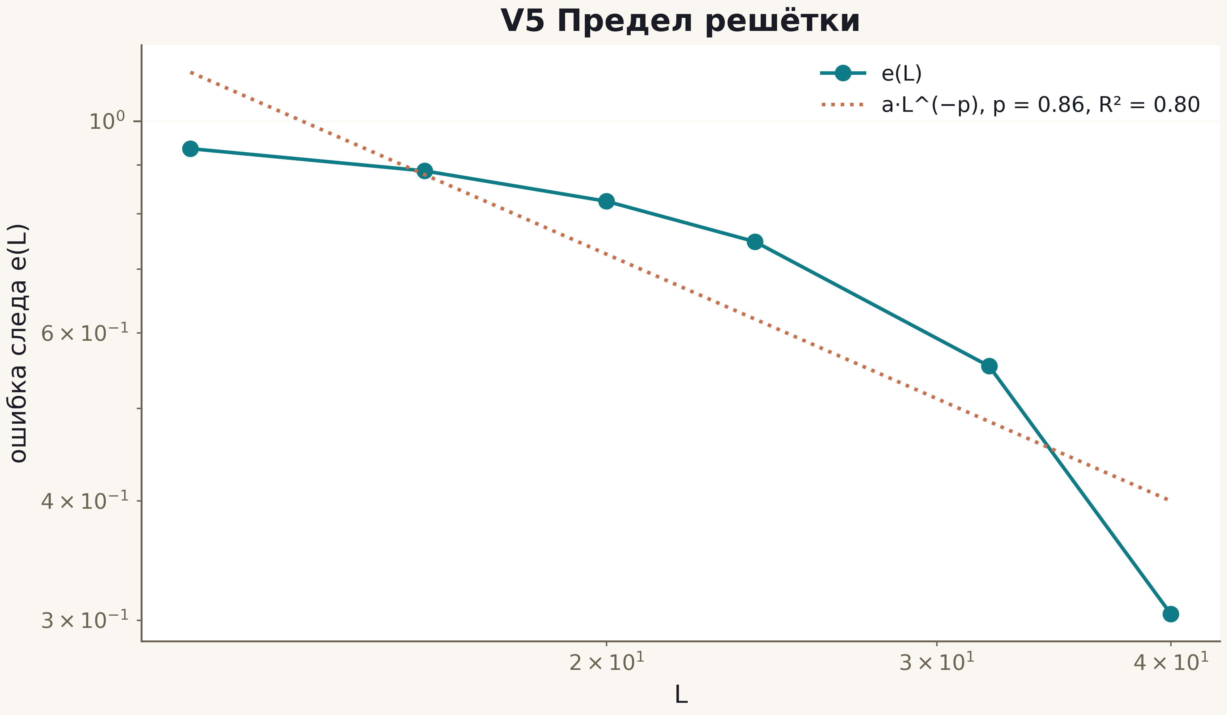
Рис. 1. Данные кампании V5 (600 dpi, файл figures_hires).

Честные замечания
Степенной закон с p < 1 — медленная сходимость; экстраполяция за пределы L ≤ 48 остаётся оценкой, а не доказательством: «отличное качество аппроксимации на вычисленных размерах не доказывает сходимость L → ∞» — прямое требование плана. Перекрытие проекторов между разными L отложено до континуального вложения (обязательство O-C2); замена его BC-возмущением — честная, но другая величина.
Эмпирический закон ошибки установлен и опубликован вместе с ограничениями его статуса. Предел L → ∞ остаётся открытым математическим обязательством программы.

